Федорова Татьяна Викторовна
МОУ ДОД «ДШИ № 1», г.Балашов, Саратовская область
Конспект открытого урока
Тема:
«Игровая форма работы на уроке фортепиано с учащимися эстетического отделения» (по сюжету сказки В.В.Бианки «Лесной колобок – колючий бок»)
ЦЕЛИ И ЗАДАЧИ:
Стимулирование интереса в обучении игры на фортепиано, выполнение поставленных задач на уроке.
МЕТОДИЧЕСКОЕ ПОЯСНЕНИЕ:
В жизни ребенка дошкольного возраста игра занимает одно из ведущих мест. Игра для него – основной вид деятельности, средство всестороннего развития.
Игра только внешне кажется беззаботной и легкой. На самом деле требует максимальной энергии, ума, выдержки, самостоятельности.
Игра способствует улучшению мыслительной деятельности, стимулирует фантазию ребенка, помогает проявить творческие способности, приносит ощущение радости и взаимопонимание с преподавателем.
Изображая, с помощью пьес участников сказки, ребенок сам участвует в ней и переживает происходящие события.
ХОД УРОКА:
Проснувшись однажды утром, старик со старухой (да, да, те самые, от которых колобок укатился), решили пойти в лес прогуляться.
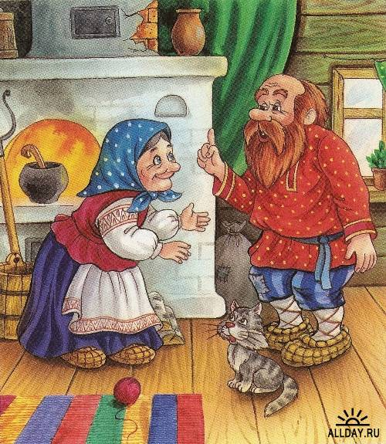
Дорога предстояла через широкое, зеленое поле.
Идут дед с бабкой через поле, глядь, красота-то какая – через все поле выросла огромная радуга. Ведь утром-то прошел дождь, а сейчас в небе светило яркое солнце
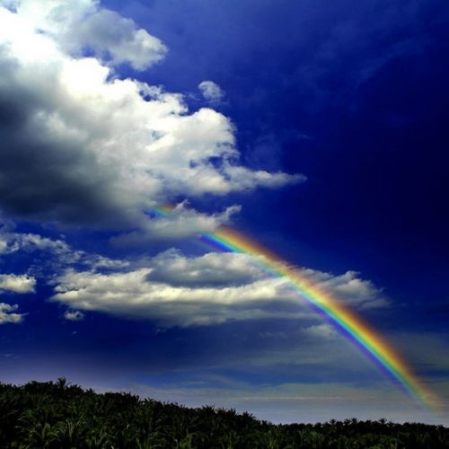
(ученик выполняет упражнение – рисует в воздухе радугу, приземляясь на 2-й пальчик, затем на 3-й пальчик правой руки, затем на 2-й и 3-й пальчик левой руки, проговаривая стихотворение):
Солнце вешнее с дождем строят радугу вдвоем,
Семицветный полукруг, из семи широких дуг.
Нет у солнца и дождя ни единого гвоздя,
А построили в два счета поднебесные ворота!
Идут дальше старик со старухой. А в траве своя жизнь – паучки по травки бегают!
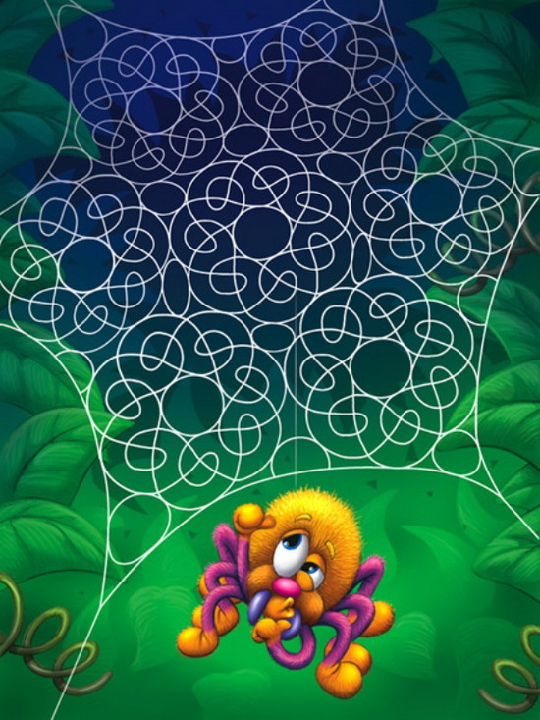
(ученик выполняет упражнение – шагают пальчики 1-2; 2-3; 3-4; 4-5.
Сначала правой рукой, затем левой, проговаривая стихотворение):
Осторожны и легки
Проползали паучки.
Вот, наконец и до леса добрались.
«Старики и говорит старухе:
- Глянь-ка, старуха, никак под кустом-то наш Колобок лежит?
Старик плохо видел, да и у старухи глаза слезились. Наклонилась она поднять Колобок – и наткнулась на что-то колючее. Старуха: «Ой!», а Колобок вскочил на коротенькие ножки и покатил по дорожке. Песенка Колобка:
Ученик:
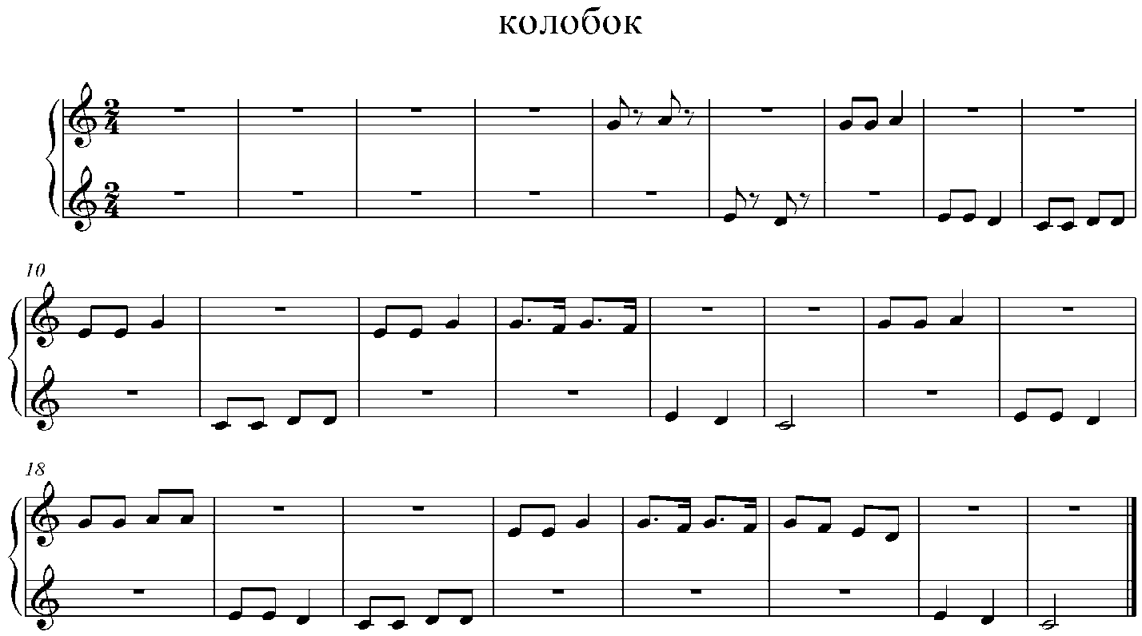
Прыг, скок, прыг, скок, Я под кустиком рос,
Я лесной колобок. Весь колючками оброс,
Я по коробу не скребен, Я на ощупь не хорош,
По сусекам не метен, Меня голыми руками
На сметане не мешен. Не возмешь.
Учитель:
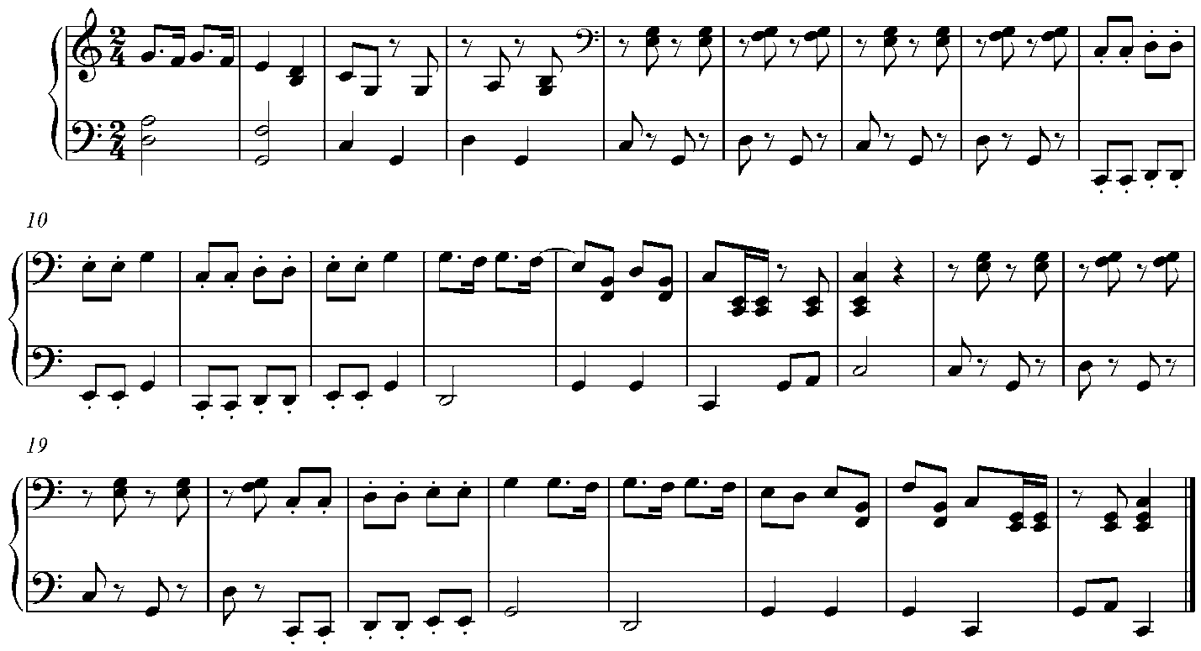
Катится Колобок по дорожке, - навстречу ему Волк:
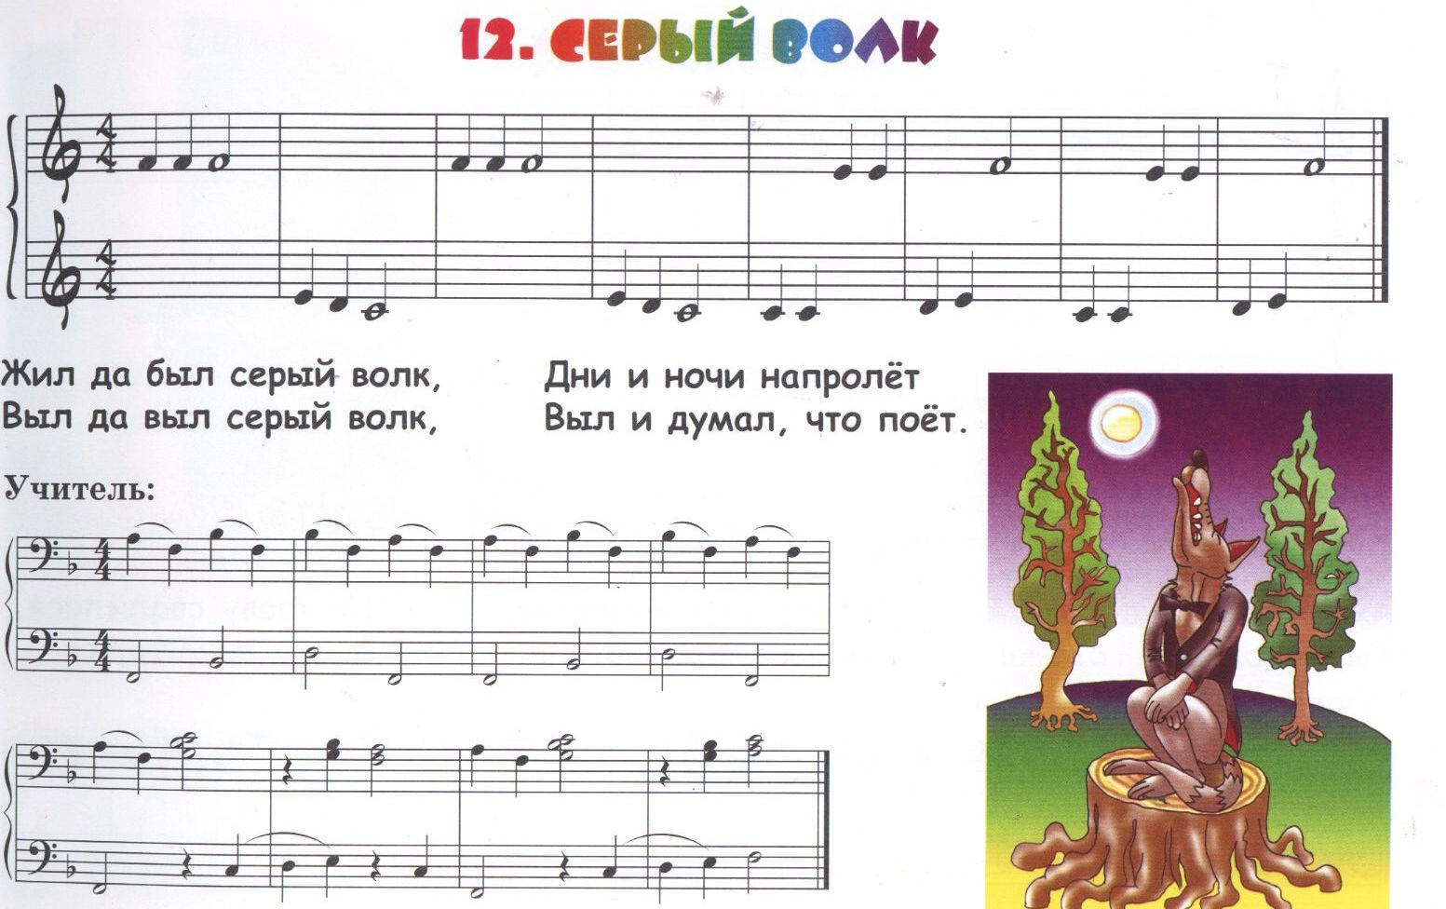
-Колобок, Колобок. Я тебя съем!
-Не ешь меня, Серый Волк, я тебе песенку спою:
(звучит песенка Колобка)
-Я от дедушки ушел,
Я от бабушки ушел,
От тебя, Волк, подавно уйду!
Волк рассердился и хвать его лапой! Колючка в лапу впилась, Волку, ой, больно! А Колобок подскочил и покатился по дорожке. Только его Волк и видел!
Катиться Колобок, а навстречу ему Медведь:
-Колобок, Колобок, я тебя съем!
-Где тебе, косолапому, съесть меня!
(звучит песенка Колобка)
-Я от дедушки ушел,
Я от бабушки ушел,
Я от Волка ушел,
От тебя, Медведь, подавно уйду!
Медведь разозлился, хотел его в пасть схватить, - губы наколол!
-Ой, больно!
А Колобок опять покатился. Только Медведь его и видел.
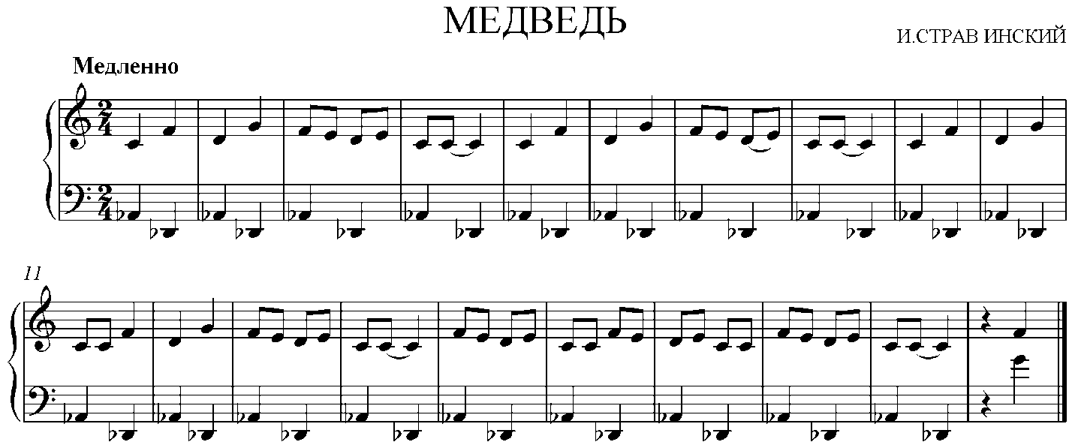
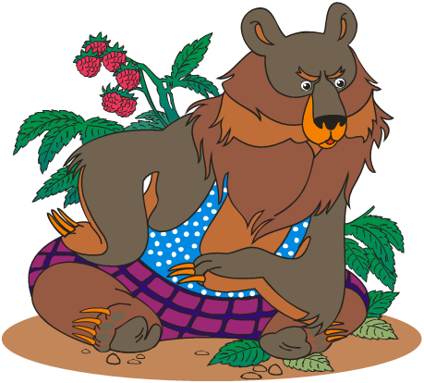
Катится колобок, - на встречу ему Лиса:
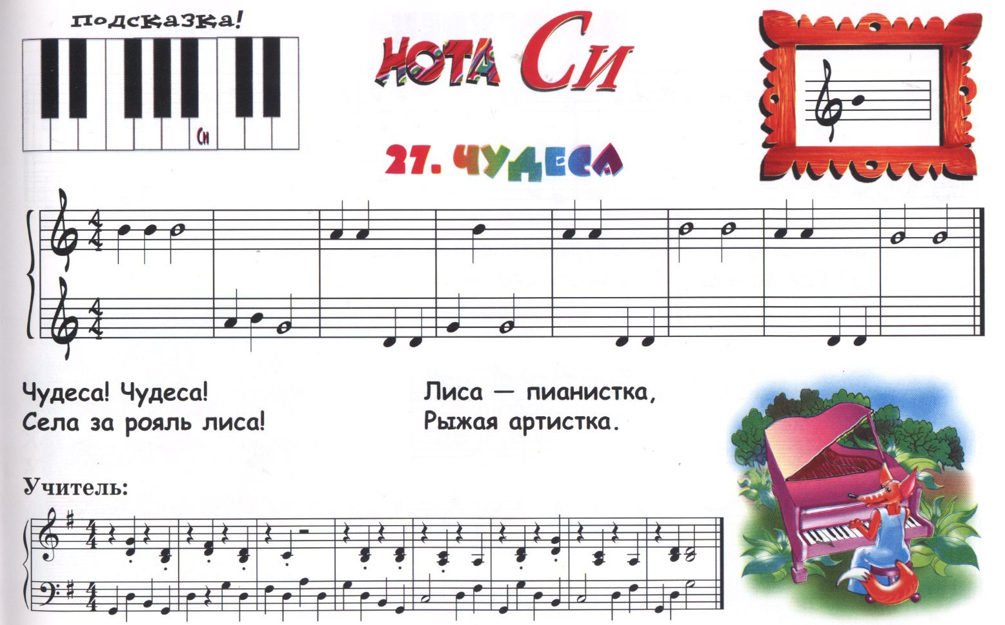
-Колобок, Колобок, куда катишься?
-Качусь по дорожке.
-Колобок, Колобок, спой мне песенку!
Колобок запел:
(звучит песенка Колобка)
-Я от дедушки ушел,
Я от бабушки ушел,
Я от Волка ушел,
От медведя ушел,
От тебя, Лиса, не хитро уйти!
И только было покатился по дорожке, Лиса его тихонечко, одними коготками, толк в канавку! Колобок – плюх в воду! Мигом развернулся, заработал лапками, поплыл! Тут все и увидели, что это совсем не колобок, а настоящий лесной еж».
Вот и сказочке конец!
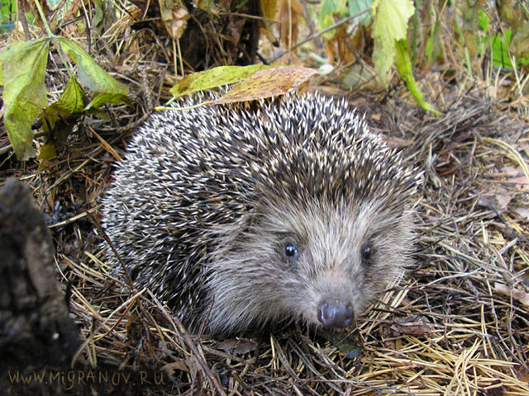
Используемая литература:
- И.Королькова «Крохе музыканту».
- Сказка В.В.Бианки «Лесной колобок – колючий бок».
- А.Артобалевская «Первая встреча с музыкой».

